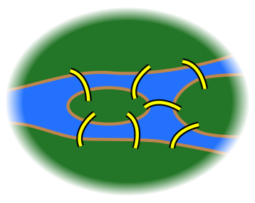**GRAFI**

* **PROBLEMA DEI PONTI DI KONINSBERG**

C’è questo fiume con zone di terra, i ponti sono quelli indicati in giallo; la domanda è: è possibile fare una passeggiata percorrendo una volta sola tutti e 7 i ponti tornando da dove si è partiti?

* **PROBLEMA DELLA FESTA**

Se ad una festa è presente un numero dispari di invitati, tra questi c’è n’è almeno uno che conosce un numero pari di invitati?

La cosa che hanno in comune è che ci sono degli elementi e dei collegamenti tra essi. Nel primo esempio sono le zolle di terra collegate dai ponti, nel secondo sono la persona presa in causa e gli invitati che conosce.

* **GRAFO**

DEFINIZIONE: Un GRAFO (semplice) è una coppia (V,L) con V insieme non vuoto e L un sottoinsieme di $\left\{\left\{v,w\right\}| v,w∈V, v≠w \right\}$ (insieme con all’interno tutte le coppie di elementi di V).

Gli elementi di V si chiamano VERTICI del grafo o anche NODI; mentre gli elementi di L sono detti LATI oppure ARCHI o SPIGOLI del grafo.

Se abbiamo un elemento $l=\left\{v,w\right\}$, allora v e w sono gli ESTREMI del lato; in questo caso i vertici v e w si dicono ADIACENTI.

Se $l, l'∈L$ sono tali che $l∩l'≠∅$ (“si intersecano”) (vuol dire che avranno almeno un vertice in comune) allora l e l’ sono detti INCIDENTI.

Se |V|<∞ (“se ‘insieme dei vertici è finito”) il grafo si dice FINITO.

I grafi possono essere rappresentati nel seguente modo:

* Si segna un punto per ogni vertice;
* Si traccia una linea che congiunge ogni coppia di vertici adiacenti;

ES. V= $\left\{v1,v2,…,v7\right\}$

L= $\left\{l1=\left\{v1,v6\right\},l2=\left\{v1,v5\right\},l3=\left\{v2,v3\right\},l4=\left\{v7,v4\right\},l5=\left\{v2,v7\right\}\right\}$

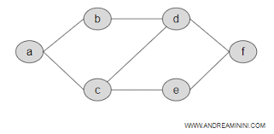

* **GRAFI ISOMORFI**

DEFINIZIONE: Due grafi G=(V, L), G’=(V’, L’) si dicono ISOMORFI se esiste un ISOMORFISMO di grafi G🡪G’, ossia una biiezione (corr. biunivoca) di insiemi f: V🡪V’. Gli insiemi dei vertici V e V’ sono in corrispondenza biunivoca tale che $∀v,w∈V$ deve valere $\left\{v,w\right\}∈L⟺\left\{f\left(v\right),f\left(w\right)\right\}∈L'$.

Cioè 2 vertici sono adiacenti in G se e solo se le loro immagini sono adiacenti in G’.

OSSERVAZIONE: Dalla definizione segue che se G e G’ sono finiti e isomorfi hanno lo stesso numero di vertici e lati.

* **GENERALIZZAZIONI**

1. Possiamo consentire l’esistenza di più lati che congiungono una coppia di vertici, in questo caso si parla di MULTIGRAFO.

Formalmente è una tripla (V, L, f) dove f: L 🡪

L in questo caso viene anche detto insieme delle ETICHETTE.

OSSERVAZIONE: Se f è INGETTIVA mi trovo il grafo semplice.

1. Un GRAFO orientato G= (V,L), con V $≠∅ e L⊆VxV$ (prodotto cartesiano)

OSSERVAZIONE: nei grafi orientati sono possibili i “loop”

1. La generalizzazione più ampia si ha combinando le 2 precedenti e ottenendo i MULTIGRAFI ORIENTATI.

Torniamo al problema dei ponti.

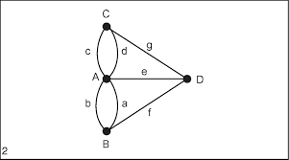

Da questo momento, se non espressamente specificato, per GRAFO intenderemo un grafo semplice finito.

DEFINIZIONE: Sia G= (V, L) un grafo; v $∈V$.

Diremo che v ha GRADO (o VALENZA) n e scriveremo d(v)=n se v appartiene a n lati.

v si dice PARI (rispettivamente DISPARI) se d(v) è pari (risp. Dispari). Se d(v)=0, v è un VERTICE ISOLATO.

OSSERVAZIONE: Due grafi isomorfi hanno i vertici in biiezione dello stesso grado.

OSSERVAZIONE: Limitazioni su un grafo finito |V|=n, -d(v) $≤$ n-1 (al massimo)

n

2

-|L| (coefficiente binomiale)= $\frac{n!}{2!*\left(n-2\right)!}$

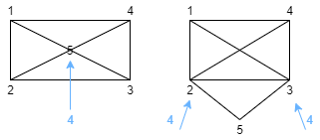ES. Stabilire se i seguenti grafi sono isomorfi

NON sono isomorfi poiché non hanno i vertici in biiezione dello stesso grado.

* **TEOREMA DELLE STRETTE DI MANO**

Il numero dei lati di un grafo G= (V,L) è tale che $2\left|L\right|=\sum_{v∈V}{d(v)}$

DIMOSTRAZIONE: I 2 membri dell’uguaglianza esprimono in modo diverso il numero degli estremi dei lati; da una parte, ogni lato ha 2 estremi (quindi sono 2|L|); dall’altro, ogni vertice è estremo di d(v) lati, quindi in totale $\sum_{v∈V}{d(v)}$.

COROLLARIO: Ogni grafo ha un numero pari di vertici dispari.

ESERCIZIO Dire se esiste un grafo di soli 5 vertici tutti di grado 3.

NO, non può esistere.

Ora possiamo rispondere al problema della festa.

Ogni persona rappresenta un vertice, la conoscenza un lato, la risposta è Sì, perché se non ci fosse le persone sarebbero dispari e ci darebbe un grafo con vertici e grado dispari, impossibile.

* **GRAFO REGOLARE**

DEFINIZIONE: Un grafo avente tutti i vertici dello stesso grado d si dice REGOLARE di grado d.

Es. grado 2 grado 3

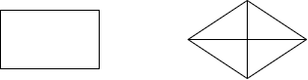

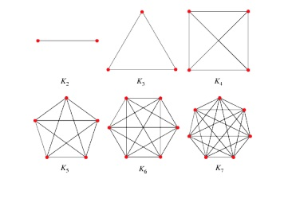OSSERVAZIONE: Un grafo regolare in cui tutti i vertici hanno il massimo grado possibile (n-1, dove n=numero di vertici) si dice **COMPLETO** e si indica con kn.

n

2

OSSERVAZIONE: un grafo completo ha il max numero di lati passibile ed è unico a meno di isomorfismi.

* **CAMMINO**

DEFINIZIONE: G=(V,L) un grafo. Un CAMMINO tra i vertici v e w è una successione finita di lati a 2 a 2 distinti, del tipo $l1=\left\{v,v1\right\}, l2=\left\{v1,v2\right\},…,ln=\left\{vn,w\right\}$

Diremo che n è la LUNGHEZZA del cammino e che v e w sono i suoi ESTREMI.

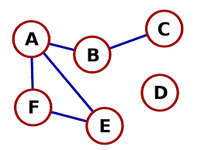OSSERVASIONE: $li≠lj ∀i≠j$ non implica che i vertici coinvolti nel cammino compaiano una volta sola

Es.

* **CIRCUITO & PERCORSO**

DEFINIZIONE: se v=w il cammino si dice CIRCUITO

Se i lati si ripetono si dice PEERCORSO

OSSERVAZIONE: non è detto che un cammino tra 2 vertici esista

* **GRAFO CONNESSO & SCONNESSO**

DEFINIZIONE: Se $∀v,w∈V ∃$ un cammino tra v e w il grafo si dice CONNESSO, altrimenti si dice SCONNESSO.

* **DISTANZA**

DEFINIZIONE: G grafo connesso. $∀v,w∈V$ chiamiamo DISTANZA tra v e w e la indichiamo con d(v,w).

$d\left(v,w\right)=min\left\{lunghezza dei cammini da v a w\right\}$

Es.

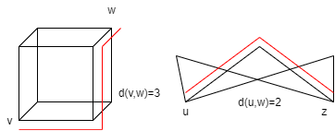

OSSERVAZIONE: In un grafo completo $∀v,w∈V d\left(v,w\right)=1$

* **CAMMINO & CIRCUITO EULERIANO**

DEFINIZIONE: G(V,L) grafo. Un CAMMINO EULERIANO è un cammino l1,..,ln che passa per tutti i lati del grafo una sola volta. Se tale cammino è un circuito, si dice CIRCUITO EULERIANO.

Es.

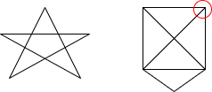

OSSERVAZIONE: Il problema dei ponti può essere riformulato nel seguente modo: esistono circuiti euleriani nel grafo associato al problema?

* **TEOREMA DI EULERO**

Un grafo connesso ammette un CIRCUITO EULERIANO se e soltanto se tutti i suoi vertici sono pari (n lati connessi pari)

COROLLARIO: un grafo ammette un cammino euleriano tra v e w ( v diverso da w) se e soltanto se v e w sono dispari e tutti gli altri vertici sono pari.

Es.

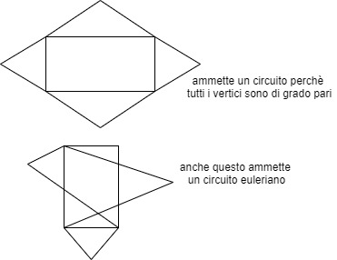

OSSERVAZIONE: Il teorema di Eulero vale anche per i multigrafi, possiamo quindi rispondere al problema dei ponti: NO! Perché ci sono dei vertici dispari. Non ci possono essere neanche dei cammini euleriani.

* **CAMMINO HAMILTONIANO**

DEFINIZIONE: G=(V,L). un CAMMINO HAMILTONIANO è un cammino passante esattamente una volta per tutti i vertici del grafo.

Es.

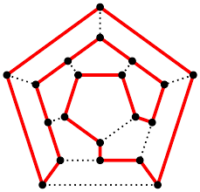

A differenza del caso euleriano non abbiamo condizioni necessarie e sufficienti. Ci sono però alcune condizioni sufficienti, tra le quali la più semplice è:

* **TEOREMA DI DIRAC**

Un grafo connesso (con n $≥$ 3 vertici) tale che $∀v∈V d(v)≥\frac{n}{2}$ ammette cammini hamiltoniani.

* **GRAFO BIPARTITO**

DEFINIZIONE: Un grafo G=(V,L) si dice BIPARTITO se esiste una partizione (V1,V2) di V tale che ogni lato di G ha un estremo in V1 e l’altro in V2.

PARTIZIONE= $V1,V2⊆V, V1,V2≠∅, V=V1,∪V2, V1∩V2=∅$

OSSERVAZIONE: la definizione implica che 2 vertici di V1 (o di V2) non possono essere adiacenti.

Es.

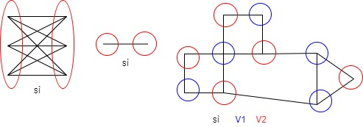

* **TEOREMA**

Un grafo è BIPARTITO se e solo se non ammette circuiti di lunghezza dispari.

* **GRAFO BIPARTITO COMPLETO**

DEFINIZIONE: Un grafo bipartito è detto COMPLETO se ogni vertice di V1 è adiacente a tutti i vertici di V2 (e viceversa).

****ES.

$∀n,m≥1$ indichiamo con $k_{n,m}$ i grafi bipartiti completi di n+m vertici con |V1|=n e |V2|=m.

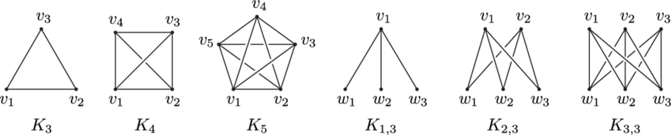Es.

* **GRAFO PLANARE**

DEFINIZIONE: Un grafo si dice PLANARE se può essere disegnato su un piano senza che i lati si incrocino (fuori dai propri estremi)

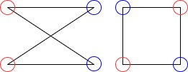Es. Il grafo $k_{2,2}$ può essere disegnato come:

Es. Il grafo $k_{3,2}$ è planare?

E il “cubo” è planare? Tutti i poliedri sono planari.

* **SOTTOGRAFO**

DEFINIZIONE: G= (V,L) un grafo. Un SOTTOGRAFO di G è un grafo con tutti i vertici e i lati in G, ossia $G^{'}=\left(V^{'},L^{'}\right) e V^{'}⊆V, L^{'}⊆L.$

* **ESPANSIONE DI UN GRAFO**

DEFINIZIONE: una ESPANSIONE di un grafo G=(V,L) è un grafo $\tilde{G}=(\tilde{V},\tilde{L})$ ottenuto aggiungendo un numero finito di vertici sui lati di G (e considerando di conseguenza tutti i relativi lati che si sono formati).

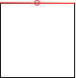Es.

* **TEOREMA DI KURATOWSI**

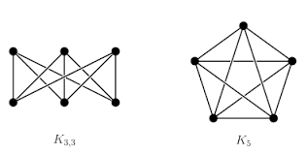Un grafo G=(V,L) finito è planare se e solo se NON contiene $k_{5}$ o $k_{3,3}$ (o una loro espansione) come sottografi.

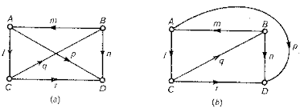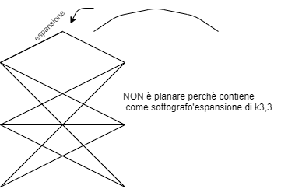ES.

È planare poiché non contiene espansioni di $k_{5}$ o $k_{3,3}$

OSSERVAZIONE: I grafi planari soddisfano la FORMULA DI EULERO $v-l+f=2$ dove v= vertici, l= lati, f= facce nei poliedri. Nei grafi v= |V|, l=|L|, f= numero di regioni in cui resta diviso il piano del grafo (disegnato senza incroci)

Es. Per il grafo planare dell’esempio precedente:

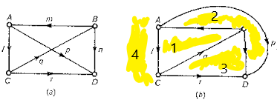

* **GRAFO AD ALBERO**

DEFINIZIONE: Un grafo connesso privo di circuiti si chiama ALBERO

Es. (che spiegano il nome)

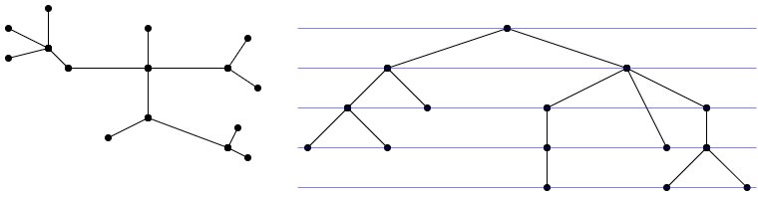

PROPOSIZIONE: Sia G=(V,L) un grafo connesso con n vertici (|V|=n) sono equivalenti:

1. G è un albero;
2. $∀v,w∈V ∃!$ (esiste ed è unico) cammino tra v e w;
3. G ha n-1 lati;

OSSERVAZIONE: Ogni albero è bipartito!

(Per il teorema che afferma che un grafo senza circuiti di lunghezza dispari lo è)

Ma si può vedere anche direttamente.

Fisso un $v∈V.$ Abbiamo visto che $∃!$ cammino verso ogni altro vertice $w∈V.$

$V1=\left\{w∈V | distanza pari da v\right\}$

$V2=\left\{w∈V | distanza dispari da v\right\}$

$(v∈V1)$

PROBLEMA: Data una sequenza di numeri positivi, esiste un albero che abbia questi numeri come valenza?

TEOREMA: Sia data una sequenza $d1, d2,…, dn con di∈N^{+} \left(n≥2\right) tale che 1≤di≤n-1 e tale che \sum{di}=2(n-1)$ (ricorda teorema strette di mano).

Allora esiste un albero con n vertici di valenza $d1, d2,…, dn$.

ES. Dire se esiste un albero con 3 vertici di grado 3, 3 di grado 2 e 3 di grado 1. In caso affermativo rappresentare 2 tali alberi NON isomorfi.

3,3,3,2,2,2,1,1,1.

|V|= 9, |L|= n-1= 8,

3+3+3+2+2+2+1+1+1= 18= 2n-1= 2*8= 16 $≠$ 18

NO! Non esiste un albero con quelle caratteristiche.

ES. Come prima ma con 2 di grado 3, 3 di grado 2 e 4 di grado 1.

3,3,2,2,2,1,1,1,1.

|V|=9, |L|= 8

3+3+2+2+2+1+1+1+1= 16= 2*8= 16

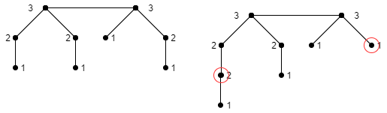Sì! Esiste un albero con quelle caratteristiche.

NON sono isomorfi.

**MATRICI DI ADIACENZA**

* **MATRICE DI ADIACENZA**

DEFINIZIONE: Dato un grafo G con n vertici la sua MATRICE DI ADIACENZA è la matrice nxn (matrice quadrata) che ha 1 nella posizione (i,j) se il vertice vi è adiacente al vertice vj; 0 altrimenti.

|  |  |  |  |  |  |
| --- | --- | --- | --- | --- | --- |
| 0 | 1 | 1 | 1 | 0 | 1 |
| 1 | 0 | 0 | 0 | 0 | 0 |
| 1 | 0 | 0 | 1 | 0 | 0 |
| 1 | 0 | 1 | 0 | 1 | 0 |
| 0 | 0 | 0 | 1 | 0 | 0 |
| 1 | 0 | 0 | 0 | 0 | 0 |

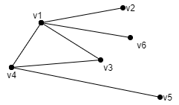Es.

A=

OSSERVAZIONE: La matrice di un grafo non orientato è simmetrica ($A=A^{T})$.

Se considero multigrafi allora l’elemento aij rappresenta il numero di archi da vi a vj.

Es. Grafo dei ponti

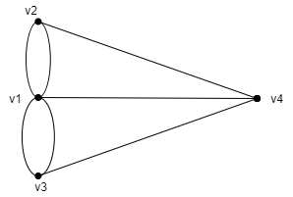

|  |  |  |  |
| --- | --- | --- | --- |
| 0 | 2 | 2 | 1 |
| 2 | 0 | 0 | 1 |
| 2 | 0 | 0 | 1 |
| 1 | 1 | 1 | 0 |

A=

OSSERVAZIONE: sulla diagonale ci sono gli 0, tranne nel caso in cui siano presenti dei loop.

OSSERVAZIONE: Per i grafi non orientati, la somma degli elementi sulla riga i uguaglia il grado di vi (e per simmetria lo stesso succede sulle colonne).

PROPOSIZIONE: se A1 e A2 sono le matrici di adiacenza di 2 grafi isomorfi, allora A1 è CONIUGATA di A2, cioè esiste una matrice invertibile B, tale che $A2=B^{-1}*A1*B$

OSSERVAZIONE: In realtà A1 e A2 sono tra loro coniugate, la relazione è simmetrica :

🡪 relazione simmetrica

OSSERVAZIONE: Se i due grafi sono uguali B=I

Oltre ad essere una comoda rappresentazione la matrice di adiacenza ci fornisce anche diverse informazioni sul grafo.

Ad esempio, le potenze di queste matrici ci danno informazioni sul numero di percorsi.

k volte

$(A∈M_{n}\left(R\right); A_{k∈N}^{k}=A*A*A*,…,*A; A^{0}=I)$

PROPOSIZIONE:

1. Sia A matrice di adiacenza del grafo G.

Allora il numero di percorsi in G dal vertice vi al vertice vj di lunghezza k $≥$ 1 è dato dall’elemento di posizione (i,j) della matrice $A^{k}.$

1. G con n vertici è connesso se e solo se $I+A+A^{2}+…+A^{n-1}$ contiene solo interi strettamente positivi.

OSSERVAZIONE: Il punto 2) può essere sostituito con ${(I+A)}^{n-1}$

|  |  |  |  |  |  |
| --- | --- | --- | --- | --- | --- |
| 4 | 0 | 1 | 1 | 1 | 0 |
| 0 | 1 | 1 | 1 | 0 | 1 |
| 1 | 1 | 2 | 1 | 1 | 1 |
| 1 | 3 | 1 | 3 | 0 | 1 |
| 1 | 0 | 1 | 0 | 1 | 0 |
| 0 | 1 | 1 | 1 | 0 | 1 |

Es.

$A^{2}$ =

Infatti, ad esempio i percorsi di lunghezza 2 da v1 a v1 sono 4, da v1 a v2 sono 0, da v1 a v3 sono 1…